V 2 – Abhängigkeit der Reaktionsgeschwindigkeit von der Konzentration und der Temperatur bei der Reaktion von Kaliumpermanganat mit Oxalsäure in Lösung
Bei diesem Versuch geht es darum, die Geschwindigkeit einer Reaktion bei unterschiedlicher Konzentration der Edukte und bei unterschiedlichen Temperaturen zu untersuchen. Da diese Sachverhalte sowohl in einem Versuchsdurchgang als auch unabhängig voneinander erarbeitet werden können, unterteile ich im Folgenden den Versuch in zwei Teile. Teil a) beschäftigt sich mit der Konzentrationsabhängigkeit, Teil b) mit der Temperaturabhängigkeit. Hierzu wäre es auch denkbar, dass zunächst ein Versuchsteil vorgegeben und erarbeitet wird, während die Untersuchung des zweiten Teils von den SuS selbst entwickelt werden soll.
Zum Verständnis dieses Versuchs sollten die SuS bereits Redoxreaktionen kennen. Es wäre wünschenswert, dass sie Kaliumpermanganat an dieser Stelle schon kennen und die verschiedenen Oxidationszahlen bereits zuordnen können, um das Ergebnis der Reaktion vorauszusehen. Dies ist insofern wichtig, da die Reaktion als solche nicht im Vordergrund steht und sich die Auswertung vor allem auf die Reaktionsgeschwindigkeiten konzentrieren soll.

Gefahrenstoffe
Kaliumpermanganat |  |  | H: 272- 302- 410 |  |  | P: 210-273
Oxalsäure |  |  | H: 302- 312- 318 |  |  | P: 280- 264a- 301+ 312- 305+ 351+ 338
Schwefelsäure |  |  | H: 314-290 |  |  | P: 280- 301+330+331- 305+351+338- 309+310
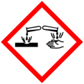

Materialien: 3 Messkolben (V= 500 mL), Messzylinder (V= 500 mL), 3 Messzylinder (V= 50 mL), Stoppuhr, ggf. Overheadprojektor
für a): 3 Bechergläser (V=800 mL)
für b): 3 Bechergläser (V= 800 mL), Thermometer, Heizplatte, Plastikschüssel
Chemikalien: Kaliumpermanganat, Oxalsäure, Schwefelsäure (konzentriert)
für b) Eis
Durchführung: Vorbereitung (sollte aus Zeitgründen vor der Stunde vorgenommen werden):
Zunächst werden drei Lösungen mit den gebrauchten Stoffen angesetzt. Hierzu wird die in Tabelle 2.1 beschriebene Menge des Stoffes eingewogen und im Messkolben auf 500 mL aufgefüllt. Bei der Schwefelsäure sollten zunächst 100 mL Wasser mit der Säure versetzt werden und erst nach abkühlen sollte weiteres Wasser hinzugegeben werden.
Stoff | Masse/ Volumen des Stoffes
Kaliumpermanganat | m(KMnO₄) = 3 g
Oxalsäure | m(C₂H₂O₄) = 31,5 g
Schwefelsäure | V(H₂SO₄) = 125 mL
Tabelle 2.1 Einwaagen der Stoffe zur Herstellung von 500 mL Lösung
Anmerkung: Wird dieser Versuch, wie hier empfohlen, als Lehrerversuch durchgeführt, so sollte man mindestens zwei Messungen machen, um den SuS einerseits klar zu machen, dass ihre Ergebnisse fehlerbehaftet sind und um zu zeigen, dass man um die Genauigkeit zu erhöhen den Mittelwert aus mehreren Messungen bildet.
Durchführung Teil a):
In drei Bechergläsern werden jeweils 25 mL der Oxalsäure-Lösung mit 50 mL der Schwefelsäurelösung gemischt. Nun wird die Lösung in einem der Bechergläser mit 250 mL destilliertem Wasser verdünnt, eine andere mit 500 mL destilliertem Wasser. Die dritte Lösung behält die Anfangskonzentration bei.
Nun werden je drei Messzylinder mit jeweils 20 mL Kaliumpermanganat-Lösung gefüllt. Die drei Säure-Lösungen werden nun gleichzeitig mit der Kaliumpermanganat-Lösung versetzt und die Zeit bis zur Entfärbung gemessen und dokumentiert. Die Entfärbung wird besonders deutlich, wenn die Bechergläser auf den Overheadprojektor gestellt werden.
Durchführung Teil b
In 3 Bechergläsern wird ein Gemisch von jeweils 25 mL Oxalsäure-Lösung und 50 mL der Schwefelsäure-Lösung sowie 250 mL destilliertem Wasser hergestellt. Man erwärmt nun ein Becherglas um 20 °C und kühlt ein anderes um 20 °C ab. Das dritte bleibt als Referenzprobe bei Raumtemperatur. Wenn die drei Lösungen die gewünschte Temperatur haben, gibt man wieder gleichzeitig jeweils 20 mL Kaliumpermanganat-Lösung hinzu und stoppt die Zeit bis zur Entfärbung.
Beobachtung: Bei Zugabe der Kaliumpermanganat-Lösung färben sich alle Lösungen lila. Nach einiger Zeit entfärben sich die Lösungen, wofür sie jedoch unterschiedlich lange brauchen.
c(KMnO₄) in der Lösung in mmol/L | Temperatur der Lösung in ° C | Zeit bis zum Farbumschlag in Sekunden
Versuchsteil a)
8 | 24 | 52,2
2 | 24 | 247
1 | 24 | 467
Versuchsteil b)
2 | 24 | 302
2 | 4 | 1530
2 | 44 | 51
Tabelle 2.2 – Beobachtungen der Versuchsdurchführung
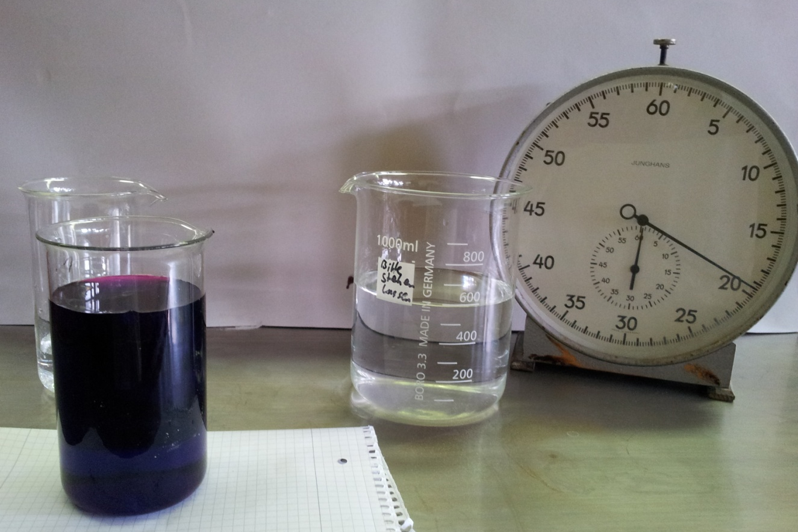
Abb. 2 - vorne: Mit 250 mL Wasser verdünnte Lösung vor dem Farbumschlag, hinten-links: bereits abragierte unverdünnte Lösung, hinten-rechts: noch zu messende Lösung mit 500 mL Wasser verdünnt
Deutung: Es findet die folgende Reaktion statt:
2 MnO₄⁻_{(aq)} + 5 C₂O₄²⁻_{(aq)} + 16 H₃O⁺_{(aq)} → 2 Mn²⁺_{(aq)} +24 H₂O_{(l)} + 10 CO_{2 (g)} $↑$
Auswertung Teil a):
Je höher die Stoffkonzentration der Edukte ist, desto schneller läuft eine Reaktion ab. Die Reaktionsgeschwindigkeit ist bei diesem Versuch also abhängig von der Konzentration der Ausgangsstoffe. Aus den Werten kann man sehen, dass bei einer Verringerung der Konzentration auf ein Viertel der Ausgangskonzentration der Lösung die Reaktion ungefähr viermal so lange dauert, die Reaktionsgeschwindigkeit also ebenfalls auf ein Viertel der Ausgangsgeschwindigkeit verringert wird. Verringert man die Konzentration auf ein Achtel der Ausgangskonzentration, verringert sich auch die Reaktionsgeschwindigkeit auf ein Achtel der Ausgangsgeschwindigkeit.
Auswertung Teil b):
Je höher die Temperatur ist, bei der eine Reaktion abläuft, desto schneller läuft die Reaktion ab. Die Reaktionsgeschwindigkeit ist also abhängig von der Temperatur. Wenn die Temperatur um20° C erhöht wird, so vervierfacht sich die Reaktionsgeschwindigkeit. Wird die Temperatur um 20° C vermindert, verringert sich die Reaktionsgeschwindigkeit um das Vierfache.
Entsorgung: Die abreagierten sauren Lösungen neutralisieren und über das Abwasser entsorgen. Die restlichen Lösungen weiterverwenden oder abreagieren lassen und ebenfalls über den Abfluss entsorgen.
Literatur: H. Böhlan, et al., Chemische Schulexperimente Band 3: Allgemeine, physikalische und analytische Chemie- Chemie und Umwelt, Volk und Wissen Verlag, 1. Auflage, 2002, S. 98-99.

Dieser Versuch eignet sich sehr gut, um die Grundlagen der Einflüsse auf die Reaktionsgeschwindigkeit zu erarbeiten, welche dann im Anschluss gut von den SuS überprüft werden können. Aufgrund der Konzentration der Schwefelsäure empfiehlt es sich nicht, diesen Versuch von den SuS alleine durchführen zu lassen. Allerdings können sie bei der Zugabe der Kaliumpermanganat-Lösung und beim stoppen der Zeit mithelfen. Bei einem kleinen Kurs könnte man den Versuch deshalb auch mehrmals durchführen, um die Messgenauigkeit zu verbessern. In diesem Zusammenhang kann der Versuch auch sehr gut dafür genutzt werden, das wissenschaftliche Arbeiten zu üben und mit den SuS Überlegungen anzustellen, wodurch Messfehler zustande kommen können. Dies wiederum soll helfen, ihre Experimentierfähigkeiten weiter zu verbessern.

Hieraus kann wenn es gewünscht ist die RGT-Regel hergeleitet werden. Sollte dies gewünscht sein, sollte die Regel anschließend an weiteren Experimenten erprobt werden.

